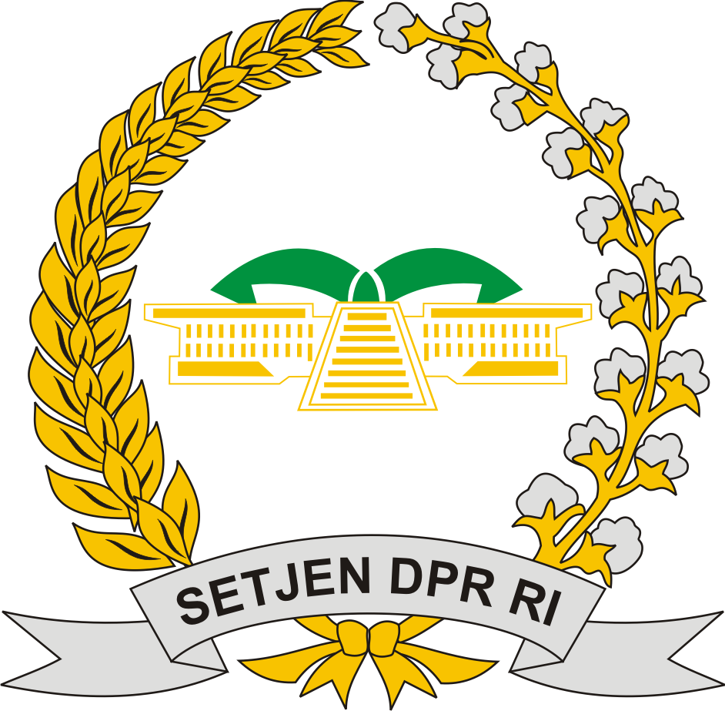
SEKRETARIAT JENDERAL
DEWAN PERWAKILAN RAKYAT REPUBLIK INDONESIA

Focus Group Discussion
“Pengelolaan Perguruan Tinggi Agama Islam”
Jakarta, 15 Januari 2020

Di Indonesia terdapat dua sistem perguruan tinggi, yakni perguruan tinggi umum dan perguruan tinggi agama. Keduanya memiliki kesamaan mengembangkan ilmu pengetahuan dan teknologi. Perbedaannya adalah bahwa perguruan tinggi agama secara eksplisit menggunakan dalil naqli dalam pengkajian ilmu pengetahuan dan teknologi termasuk dalam perguruan tinggi agama Islam. Permasalahannya adalah urusan agama tersentralisasi di pusat, kecuali yang didesentralisasikan melalui dana dekonsentrasi atau tugas perbantuan. Untuk mengejar pembagian anggaran, banyak PTAI yang berubah status dari IAIN/STAIN menjadi UIN, tanpa memperhatikan kesiapan SDM, perangkat akademik, dan ketersediaan sarana prasarana pendidikan yang memadai serta perencanaan pengembangan program studi. Lemahnya penekanan terhadap materi kekhususan agama Islam di PTKI juga menjadi keprihatinan tersendiri yang mendorong perlunya penguatan peraturan dengan menginisiasi RUU tentang Pengelolaan Pendidikan Tinggi Agama Islam.

(Suratman, Tenaga Ahli Komisi VIII DPR RI)

